MESTNA OBČINA MARIBOR
ŽUPAN
Ulica heroja Staneta 1, 2000 MARIBOR

GMS – 798

Številka:
Maribor: 8. aprila 2014

MESTNI SVET MESTNE
OBČINE MARIBOR

ZADEVA: PREDLOG ZA OBRAVNAVO NA 37. SEJI MESTNEGA SVETA MESTNE OBČINE MARIBOR

NASLOV GRADIVA: PROBLEMATIKA FESTIVALA LENT

GRADIVO
PRIPRAVILI: NARODNI DOM MARIBOR

GRADIVO
PREDLAGA: župan, dr. Andrej FIŠTRAVEC

POROČEVALEC: Vladimir RUKAVINA

PREDLOG SKLEPA:

Mestni svet podpira nadaljnjo izvedbo Festivala Lent in nalaga mestni upravi, da najde ustrezne rešitve za ohranitev festivala.

ŽUPAN
MESTNE OBČINE MARIBOR
dr. Andrej FIŠTRAVEC

Priloge:
- gradivo

PROBLEMATIKA KULTURNO – PRIREDITVENEGA CENTRA NARODNI DOM MARIBOR TER POSLEDIČNO PREDVSEM FESTIVALA LENT

Poslanstvo Narodnega doma Maribor, za Cankarjevim domom drugega največjega kulturno-prireditvenega centra v Sloveniji, je zadovoljevanje potreb po kakovostnih in raznolikih kulturnih programih namenjenih najširšemu občinstvu, s posebnim poudarkom na otrocih, mladih in ljudeh s posebnimi potrebami, po dostopnih cenah. Svoje poslanstvo uresničujemo:

- s prirejanjem gostovanj vrhunskih svetovnih simfoničnih in komornih orkestrov ter solistov v okviru Orkestrskega in Komornega cikla najstarejše koncertne poslovalnice na območju bivše Jugoslavije, ki je leta 2010 praznovala 65 let obstoja,
- s kulturnim izobraževanjem otrok in mladine na glasbenem, plesnem, gledališkem in likovnem področju v okviru Cikla za mlade, Kulturnega dnevnika in otroškega gledališkega abonmaja Kekec ter družinskega festivala Art Kamp,
- z organizacijo kreativnih, inovativnih in izzivalnih glasbenih projektov, v katerih sodelujejo slovenski ustvarjalci s tujimi glasbeniki v okviru cikla Jazz v Narodnem domu in različnih koncertov za izven,
- z organizacijo abonmaja Komedija in z lastno produkcijo predstav te zvrsti ter z organizacijo gostovanj drugih gledaliških predstav za izven,
- z organizacijo največjega multikulturnega »festivala festivalov« na prostem v jugovzhodni Evropi, Festivala Lent, v okviru katerega potekajo mednarodni folklorni festival Folkart, mednarodni jazz festival Jazzlent in festival uličnega gledališča Ana Desetnica,
- z zagotavljanjem delovnih pogojev za svoje in gostujoče programe v vseh kulturnih objektih, ki jih upravljamo.

Bistveni poudarki iz kratkoročnih in srednjeročnih ciljev zavoda:

- v javnem interesu razvijati dejavnost javne službe na področju organiziranja in produkcije kvalitetnih kulturnih dogodkov v Mariboru;
- zagotavljati kakovostno in količinsko raven kulturnih prireditev na najmanj enaki ravni kot v preteklem obdobju;
- razvijati dejavnosti kulturnega izobraževanja otrok in mladine z velikim deležem lastne produkcije ter na ta način pomagati šolam pri kulturnem ozaveščanju in razvoju ustvarjalnosti otrok;
- povezovati kulturne ustanove Maribora in razvijati mednarodno sodelovanje in povezave;
- kot največji kulturno–prireditveni center v regiji in drugi največji v Sloveniji promovirati mariborsko in slovensko kulturo doma in v tujini;
- organizirati in producirati kulturne prireditve mestnega, nacionalnega in mednarodnega pomena;
- zagotavljati ustrezno vzdrževane in funkcionalne prostore za neposredno izvajanje kulturnih, informativno–izobraževalnih, kongresnih, društvenih in družabnih dejavnosti v javnem interesu;
- delovati kot informacijski center za kulturno dogajanje v mestu in drugod;
- posredovati med izvajalci in organizatorji kulturnih dogodkov;
- nuditi strokovno pomoč pri medmestni in mednarodni kulturni izmenjavi;
- vključevati kulturne programe in projekte v ostale mestne projekte z namenom celovite promocije Maribora in Slovenije;
- aktivno pridobivati lastna sredstva za zagotavljanje nemotenega izvajanja dejavnosti, obenem pa si prizadevati za pridobivanje višjega deleža javnih sredstev na lokalni, državni in mednarodni ravni, saj le v zadostni meri zagotovljeno javno sistemsko financiranje zagotavlja izpolnjevanje poslanstva in doseganje ciljev delovanja zavoda ter obvladovanje rizikov pri izvajanju in razvoju programov;
- po sklepu Mestnega sveta Mestne občine Maribor z dne 28. 06. 2013 zavod Narodni dom Maribor prevzema vsebinsko in programsko nasledstvo projekta EPK 2012. Skrbništvo nad vsebinsko dediščino EPK 2012 Narodni dom Maribor prevzema v svojo javno službo, za katero mu Mestna občina Maribor zagotavlja dodatna proračunska sredstva ter potrebno kulturno infrastrukturo. Tehnične, administrativne in druge kapacitete za nadaljevanje trajnostno naravnanih programov EPK 2012 bo Narodni dom Maribor organiziral predvsem v objektu Vetrinjski dvor, ki ga je s tem namenom dobil v upravljanje. Ob skrbi za trajnostno naravnane programe EPK 2012 bo Narodni dom Maribor Mestno občino Maribor na vsebinski in programski ravni zastopal v mednarodnih mrežnih povezavah med nekdanjimi, aktualnimi in bodočimi nosilci nominacije »Evropska prestolnica kulture«.

V skladu s strani sveta zavoda potrjenimi programi delovanje zavoda poteka na sledečih področjih:
- GLASBENA DEJAVNOST
- GLEDALIŠKA DEJAVNOST
- PRIREDITVE ZA MLADINO
- OSTALE PRIREDITVE
- UPRAVLJANJE Z JAVNO KULTURNO INFRASTRUKTURO
- IZVEDBA TRAJNOSTNIH PROGRAMOV PROJEKTA »MARIBOR EPK-2012«

OCENA USPEŠNOSTI DELA IN DOSEGANJA ZASTAVLJENIH CILJEV

V letu 2013 je glede na prejšnje leto je število prireditev pomembno naraslo kljub izjemno težkim finančnim razmeram, vendar je bistveno naraslo predvsem število prireditev, ki so popolnoma brezplačne (večje število prireditev v okviru Festivala Lent in nove prireditve v okviru decembrskih programov v Vetrinjskem dvoru), načrtovano manj pa smo izvedli tistih prireditev, ki se sofinancirajo tudi iz vstopnin. Vstopnice je, posebej v Mariboru, vedno težje prodati, ljudje enostavno več nimajo denarja! Padlo nam je število abonentov v vseh abonmajih, prireditve, ki so brezplačne ali poceni, pa so polne. Ravno zato želimo s pomočjo javnih sredstev najprej zavarovati osnovne in deficitarne programe, ki Maribor delajo mesto in na katerih temelji mariborska kulturna tradicija. Govorimo predvsem o simfoničnem in komornem ciklu ter prireditvah za mladino, katerih vzgojni naboj je neprecenljiv. Če bomo nehali vzgajati občinstvo jutrišnjega dne, nam jutri ne bo pomagalo še toliko več denarja za programe, saj bodo generacije izgubljene, dvorane prazne, mesto pa brez duha.

Važno je, da kljub vsemu kakovost naših prireditev ne trpi, kritike so še vedno izjemno ugodne in še vedno imamo lastne produkcije, ki so popolnoma postavljene na trg.
Vsekakor pa je v času, ko ljudje enostavno več nimajo sredstev za nakup vstopnic, potrebno naše poslanstvo izpolnjevati tako, da kulturni utrip v mestu ne zamre in to početi tudi z brezplačnimi prireditvami.

V letu 2013 smo zbrali 14,5 % manj sponzorskih in donatorskih sredstev kot leto poprej, kar pa še zmeraj predstavlja 16,53% vseh realiziranih prihodkov in je zato za današnji čas ogromno. V letu EPK je bilo jasno, da se bodo sponzorji želeli pokazati, uspeh pa smo dosegli tudi zaradi ne dovolj agresivne sponzorske politike zavoda Maribor 2012. Da nam uspeva neprimerno več kot podobnim organizacijam drugod po Sloveniji pripisujemo dejstvu, da so sponzorji očitno prepoznali naše programe kot tiste, skozi katere lahko najbolje izkažejo svojo družbeno odgovornost. Delež vseh lastnih prihodkov zavoda za opravljanje javne službe pa je še vedno visok: kar 31,19 % vseh realiziranih prihodkov, kar je še vedno zelo dobro.

Čeprav je v absolutnem znesku javnih sredstev več, kot jih je bilo v preteklosti, pa njihov delež dejansko upada. Treba je vedeti, da že od leta 2008 pospešeno gradimo programe, ustvarjene posebej za EPK, ki so bili financirani pretežno iz javnih sredstev. V perspektivi nam bo zato potrebno s strani ustanovitelja eksplicitno določiti obseg javne službe, ki jo bo moral ustanovitelj tudi financirati.

Festival Lent smo po maksimalnem letu 2012 predvsem finančno morali vrniti v okvire izpred nekaj let, čeprav smo obdržali in ponekod celo povečali število predvsem brezplačnih prireditev, kar je pomembno preseglo zastavljene cilje. Upamo si trditi, da smo, vsaj za poznavalce, obdržali tudi kakovostno raven prireditev, čeprav si zaradi zaostrenih finančnih pogojev žal nismo mogli privoščiti toliko velikih imen, kot nekoč.

Žal smo se v letu 2013 (tudi v sprejetem programu dela načrtovano) morali odpovedati izvedbi festivala IZZVEN. Že leto poprej smo opozarjali, da je usoda tega festivala vprašljiva, saj mu po prenehanju programov EPK mesto ne namenja nobenih finančnih sredstev, samo sredstva države pa so bila absolutno premajhna (le 5.600 EUR). V letu 2013 smo se jim tako morali odreči, saj s tako minimalnimi sredstvi festivala Izzven žal več ni mogoče izvesti.
Z izredno skromnimi sredstvi pa smo vseeno kvalitetno izvedli cikel NOVI JAZZ v Narodnem domu, ga celo pojačali z dodatnimi tremi koncerti in na ta način pripomogli k ohranjanju jazzovske scene v Mariboru.

Ocenjujemo, da je bilo poslovanje zavoda v letu 2013 (upoštevajoč hudo recesijo in tvegano visok delež lastnih prihodkov v strukturi prihodkov) uspešno, saj smo z racionalizacijo stroškov vendarle uspeli zaključiti poslovno leto s pozitivno ničlo.
Ob povišanju osnovnega financiranja s strani MOM zaradi nadomestitve izpadlega sofinanciranja programov s strani zavoda Maribor 2012 v preteklih dveh letih, s skrajnim varčevanjem pri splošnih stroških delovanja zavoda ter s preusmeritvijo privarčevanih sredstev v programe in z dogovorom z ustanoviteljico o prerazporeditvi mase programskih sredstev tudi na programe, ki so bili v preteklih treh letih pomembno ali pa v celoti financirani s strani zavoda Maribor 2012 (Kulturni dnevnik, Art kamp) smo kljub praktično do konca leta nejasni finančni situaciji uspeli realizirati vse načrtovane programe in ohranili njihov visok kvalitetni nivo, kar ocenjujemo kot pomemben uspeh.

Izjemen dodatni uspeh je, da smo kljub praktično do meseca oktobra nejasni situaciji glede zagotovitve financiranja s svojo angažiranostjo in vztrajnostjo uspeli vsaj v minimalnem obsegu ohraniti in izvesti program Kulturni dnevnik. Ustanoviteljica MOM ga je s soglasjem o prerazporeditvi rednih programskih dotacij za delno pokritje njegovih stroškov pripoznala kot program, ki je in mora delovati v javnem interesu kot javna služba zavoda tudi v naprej. V mesecu decembru pa smo z izvedbo novega programa »Vilinski dvor« v okviru izvedbe koprodukcijskega projekta »Vilinsko mesto« s prireditvami ponovno obudili opustelo Gosposko ulico, pomembno popestrili praznično dogajanje z prireditvami uličnega gledališča »Ana Mrzla«, posebej pa s prireditvami in delavnicami napolnili dvorišče Vetrinjskega dvora ter pokazali, da smo popolnoma upravičili zaupanje ustanovitelja, ki nam je predal Vetrinjski dvor v upravljanje ne le kot skrbniku objekta, ampak predvsem kot ustvarjalcu in koordinatorju vsebin. Še posebej je pomembno, da smo ob združevanju moči z nevladnimi organizacijami v te napore vložili kar nekaj lastno pridobljenih sredstev. Omeniti velja, da smo ravno z zelo zgodnjim načrtovanjem teh aktivnosti spodbudili k akciji tudi ostale činitelje v mestu, ki sodelujejo pri izvedbi zimskih in prednovoletnih prireditev. Vse to kaže na skrajno družbeno odgovornost, ki jo kažemo skozi izvajanje naših programov, ki so in morajo ostati v javnem interesu.

Leto smo zaključili z minimalnim pozitivnim finančnim rezultatom, izvedli smo bistveno več prireditev kot je bilo načrtovano, programi pa so bili zelo kvalitetni ter ciljno pripravljeni za različne starostne, socialne in izobrazbene strukture obiskovalcev.

Ocena vpliva poslovanja na druga področja

Zelo pomemben je vpliv našega poslovanja predvsem na področje gospodarstva – konkretno turizma, saj smo uspeli predvsem s FESTIVALOM LENT pripeljati v Maribor veliko število turistov ter skozi promocijske akcije bistveno povečati prepoznavnost mesta, regije in države.

Naslednji dosežek, ki ga umeščamo zelo visoko, je edukacija in kulturna ozaveščenost prebivalstva skozi naše programe, še posebej mladih, kar pomembno vpliva na stanje duha v mestu in posledično seveda tudi na produktivnost in kvaliteto življenja.

Prav tako menimo, da je naše delovanje v veliki meri pripomoglo k temu, da je Maribor postal evropska prestolnica kulture v letu 2012. Programi, ki jih izvaja Narodni dom Maribor, so bili zanesljivo eni najpomembnejših in najodmevnejših programov EPK-2012. Zato je Narodni dom Maribor postal tudi skrbnik nad vsebinsko dediščino EPK 2012.

Vemo tudi, da je v letu 2012 Maribor s strani Svetovnega združenja festivalov (International Festivals and Events Association) prejel laskavi naziv Svetovno mesto festivalov in prireditev 2012 (IFEA 2012 World Festival and Event City) predvsem zaradi angažiranja Narodnega doma Maribor in Festivala LENT.

Najbolj važno pa je, da smo s svojim delovanjem pomagali ohraniti kar nekaj programov nevladnih kulturnih ustvarjalcev (Festival Maribor, Urbane brazde, Centralna postaja, dejavnosti Kina Udarnik, Revija slovenskega dokumentarnega filma, Soba za goste, Živa dvorišča Maribora, Center eksperimentov), ki bi brez našega angažiranja svoje delovanje najverjetneje morali bistveno okrniti ali pa z njim celo prenehati.

FINANČNI KAZALCI POSLOVANJA
- V letu 2008 so skupni prihodki znašali 3,896.757,04 EUR, od tega je bilo lastnih prihodkov 1,807.552,72 EUR ali 46,39 %, kar pomeni 4,66 %-no rast glede na leto poprej. Za 5,8 % smo povečali prihodke od sponzorstev in od donacij. Delež dotacij se je povečal za 43,95 %, vendar je pri tem potrebno posebej poudariti, da smo v letu 2008 začeli pospešeno izvajati programe, ki so se financirali iz sredstev MOM namenjenih projektu MARIBOR EPK-2012 (Maribor - Evropska prestolnica kulture 2012) – v ta namen smo zato dobili dodatnih 557.848,35 EUR, zaradi česar je delež dotacij v skupnih prihodkih tako zelo narasel. Dotacije Ministrstva za kulturo so znašale 108.922,00 EUR, kar pomeni za 7,49 % nižja sredstva od predhodnega leta - trend upadanja se je nadaljeval.
- V letu 2009 so skupni prihodki znašali 3,971.194,17 EUR, od tega je bilo lastnih prihodkov 1,645.205,13 EUR ali 41,43 %, kar pomeni 8,98 %-ni padec glede na leto poprej. Na ta padec so vplivali predvsem za 19,42 % zmanjšani prihodki od sponzorstev in donacij (učinek gospodarske krize). Delež dotacij se je povečal za 11,33 %, kar je posledica dodatnega financiranja s strani ustanovitelja MOM za izvajanje dodatnih nalog in programov za projekt MARIBOR EPK-2012, ki jih je zavod v tem letu še izvajal (v ta namen smo dobili skupno 573.953,05 EUR). Za 14,56 % se je povečala dotacija MOM za stroške plač, saj so nam bila odobrena dodatna sredstva za nove zaposlitve zaradi določitve novih nalog v javnem interesu - upravljanja z mestno javno kulturno infrastrukturo. MOM pa nam je zaradi upada prihodkov od sponzorjev in donatorjev v tem letu za 28,09 % povečala tudi dotacijo za programske stroške rednih programov. Dotacije Ministrstva za kulturo so znašale 70.600 EUR, kar pomeni za 35,18 % nižja sredstva od predhodnega leta - trend upadanja se je nadaljeval.
- V letu 2010 so skupni prihodki znašali 3,703.691 EUR, od tega je bilo lastnih prihodkov 1,530.947 EUR ali 41,34 %, kar pomeni 6,94 %-ni padec glede na leto poprej. Na ta padec so vplivali predvsem za 6,52 % zmanjšani prihodki od sponzorstev in od donacij (nadaljevanje gospodarske krize). Delež dotacij se je zmanjšal za 1,14 % predvsem na račun bistveno zmanjšanega obsega izvajanja dodatnih nalog za projekt MARIBOR EPK-2012, saj je bil za izvedbo tega projekta končno ustanovljen novi javni zavod Maribor 2012. Dotacije Ministrstva za kulturo so znašale 92.600 EUR (porast za 31,16 %) – sredstva so nam bila dodeljena na projektnem razpisu za obdobje 2010-2013. S tem je bil sicer prekinjen trend upadanja sredstev iz tega vira, vendar je bil njegov delež v skupnih prihodkih zanemarljiv (le 2,50 %).
- V letu 2011 so skupni prihodki znašali 3.692.547 EUR, od tega je bilo lastnih prihodkov 1.388.455 EUR ali 37,60 %, kar pomeni 9,31 %-ni padec glede na leto poprej. Na ta padec je v največji meri vplivalo za 15,86 % zmanjšanje prihodkov od gostovanj naše lastne produkcije gledališke predstave Svobodni zakon (kar je normalno za drugo leto uprizarjanja novih predstav) ter zmanjšanja prodaje vstopnic komedij za izven, kar pa je bila evidentna posledica poglabljanja gospodarske krize, ki se je začela močno odražati tudi na kupni moči prebivalstva. Kljub krizi pa nam je z izrednim angažmajem (tudi z najemanjem zunanje strokovne pomoči) uspelo zadržati nivo sponzorstev in donacij iz leta poprej. Delež sredstev iz javnih virov se je povečal za 6,5 % kot posledica povečanega deleža financiranja programov s strani zavoda Maribor 2012 (EPK). Dotacije Mestne občine Maribor so se zmanjšale za 3,04 % zaradi zmanjševanja proračunskih sredstev namenjenih za redno financiranje zavodov s področja kulture. Dotacije Ministrstva za kulturo so se povečale za 7,99 % vendar je bil njihov delež v skupnih prihodkih še vedno zanemarljiv (le 2,71 %).
- V letu 2012 so skupni prihodki znašali 3.885.384 EUR (5,22 % več kot leto prej), od tega je bilo lastnih prihodkov v višini 1.429.248 EUR (36,79 %), kar pomeni 2,94 %-ni dvig glede na leto poprej. Opozoriti pa je potrebno, da so v tem znesku bila zajeta tudi sredstva v višini 100.000 EUR, ki smo jih za Festival Lent dobili iz sredstev EU (uspešna kandidatura na razpisu Evropske komisije – Program Kultura 2007-2013 – festivali). Pri analizi ostalih lastnih prihodkov (predvsem vstopnine) pa smo ponovno ugotavljali dejstvo, ki nas je najbolj skrbelo, to je njihov nadaljnji trend upadanja, kar je bila evidentna posledica že v letih 2009 do 2011 ugotovljenih razlogov – leto za letom globlja gospodarska kriza. Sredstva iz javnih virov so znašala 2,456.136 EUR in so se v primerjavi s prejšnjim letom povečala za 6,60 %. Zavod Maribor 2012 (EPK) nam je namreč za programe v letu Evropske prestolnice kulture odobril kar 48,60 % več sredstev kot leto poprej (delež tega sofinanciranja je v skupnih prihodkih znašal kar 16,45 %). Dotacije Mestne občine Maribor so se ponovno zmanjšale, tokrat za 3,71 %. Delež dotacij MOM v skupnih prihodkih zavoda je znašal le še 43,52 %, kar je bil za ustanovitelja, če upoštevamo dejstvo da je zavod v letih 2011 in 2012 pridobil pomemben delež programskih sredstev od zavoda Maribor 2012 (EPK), gotovo dovolj jasen signal, da mora v bodoče revidirati svoj odnos do financiranja zavoda. Že odobrene dotacije Ministrstva za izobraževanje, znanost, kulturo in šport so se zaradi uvedbe državnih varčevalnih ukrepov naknadno zmanjšale za 20,80 %, delež teh sredstev v skupnih prihodkih zavoda je bil tako še nižji in še naprej zanemarljiv (le 2,04 %).

- V letu 2013 so skupni prihodki znašali 3.662.926 EUR (5,73 % manj kot leto prej), s tem smo načrtovan znesek presegli za 1,50 % predvsem zaradi preseganja načrtovanih lastnih prihodkov za 9,66 %. Realizirani lastni prihodki so znašali 1.142.354 EUR (31,19 %-ni delež v skupnih prihodkih), kar pomeni 20,07 %-ni padec glede na leto poprej. Nominalni padec je bil načrtovan že v finančnem načrtu, saj smo na poglabljanje gospodarske krize in posledično padanje realizacije lastnih prihodkov opozarjali že nekaj let prej (gospodarska kriza je namreč v Mariboru in okolici daleč bolj uničujoča kot npr. v osrednji Sloveniji). Zato pomembno preseganje načrtovanih lastnih prihodkov štejemo za izjemni uspeh, ki ga pripisujemo kvalitetnemu programu in vztrajnosti pri pridobivanju sponzorjev, kar je za vse ustvarjalce v kulturi postala nemogoča naloga in je naš rezultat zaradi zategovanja pasu vseh gospodarskih družb skoraj neverjeten.

Vsekakor pa je pomembno opozoriti na pomemben dejavnik, ki zadeva sofinanciranje naših programov s strani Ministrstva za kulturo RS v preteklem obdobju. Potrebno se je zavedati, da mesto Maribor predstavlja s svojo kulturno dejavnostjo regijski center SV Slovenije in da se to na noben način ne pozna pri sofinanciranju mestnih programov, ki presegajo mestni pomen. Zaenkrat nam je uspelo pripraviti primerjalno analizo zgolj za sredstva, ki jih je od Ministrstva za kulturo v preteklih letih prejel Kulturno – prireditveni center Narodni dom Maribor kot drugi največji tovrstni center v državi, dodali pa smo tudi rezultate razpisa, na katerem so nam dodeljena sredstva od leta 2014 do vključno leta 2017.

leto | Prejeto v € | Indeks glede na leto 2002 | Indeks glede na prejšnje leto
2002 | 219.078,62 | 100,00%
2003 | 168.639,78 | 76,98% | 76,98%
2004 | 146.713,35 | 66,97% | 87,00%
2005 | 136.663,33 | 62,38% | 93,15%
2006 | 146.231,96 | 66,75% | 107,00%
2007 | 117.775,11 | 53,76% | 80,54%
2008 | 108.922,00 | 49,72% | 92,48%
2009 | 70.600,00 | 32,23% | 64,82%
2010 | 91.000,00 | 41,54% | 128,90%
2011 | 99.000,00 | 45,19% | 108,79%
2012 | 79.200,00 | 36% | 80,00%
2013 | 79.200,00 | 36% | 100,00%
2014 | 37.000,00 | 17% | 46,72%
2015 | 37.000,00 | 17% | 100%
2016 | 37.000,00 | 17% | 100%
2017 | 37.000,00 | 17% | 100%

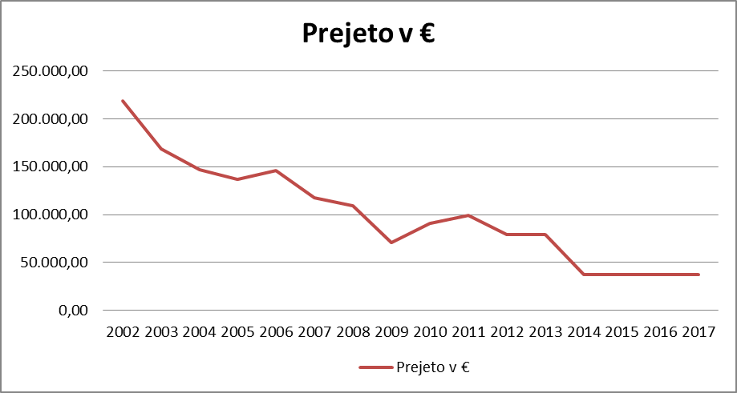

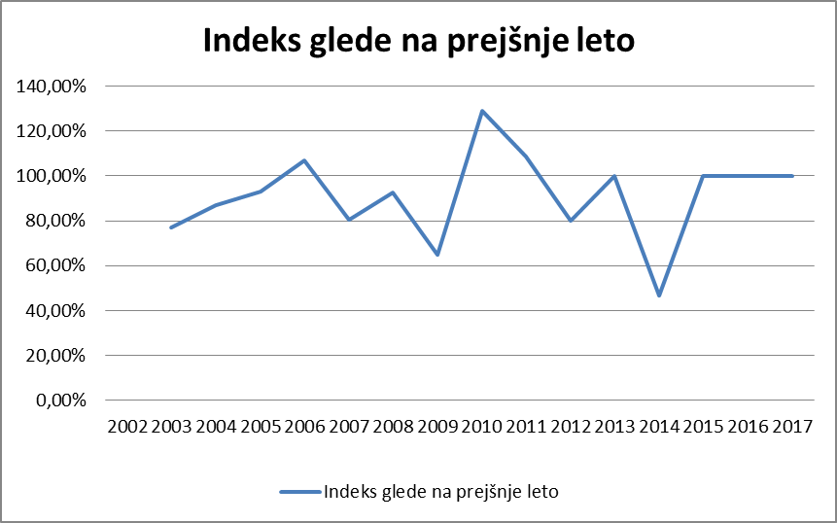

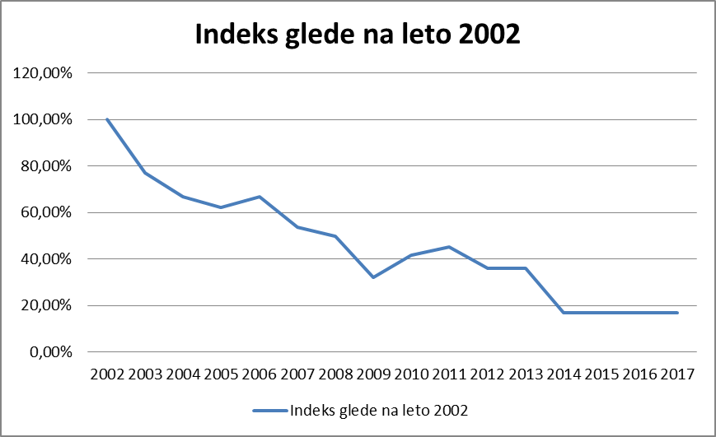
Vidimo torej, da sredstva ministrstva glede na leto 2002, ko smo za naše programe, čeprav jih je bilo mnogo manj in so bili neprimerno manj bogati, prejeli 219.078,62 EUR, do današnjega dne z enako perspektivo do leta 2017 pa upadla na zgolj 37.000 EUR ali na le 17% prvotne izhodiščne vrednosti za VSE NAŠE PROGRAME letno!

V nadaljevanju se osredotočamo na problem, ki bo nastal zaradi zmanjšanja sredstev za delovanje Narodnega doma Maribor izhajajoč iz finančne postavke, ki je za naš zavod predvidena v predlogu proračuna MOM (2. branje).

PROJEKCIJA PORABE PREDVIDENIH SREDSTEV IZ PRORAČUNA MOM (ZA LETO 2014)

SKUPNI ZNESEK ZA NARODNI DOM MARIBOR
(predviden v gradivu za 2. branje) | 2.221.684
Stroški dela (število zaposlenih: 38) | 798.000
Materialni stroški | 1.423.684
Funkcionalni stroški objektov | 355.684
Splošni materialni stroški | 208.000
Programski stroški: | 860.000
Orkestrski cikel | 110.000
Komorni cikel | 35.000
Cikel Jazz v Narodnem domu | 25.000
Nedeljski koncerti v paviljonu mestnega parka | 5.000
Cikel za mlade | 34.000
Kulturni dnevnik | 38.000
Otroški abonma Kekec | 13.000
Abonma komedija | -
Lastna gledališka produkcija (ponovitve) | -
Gledališka dejavnost - komedija za izven | -
Programi Vetrinjskega dvora | 30.000
Trajno zasnovani programi EPK (Festival Maribor) | 190.000
OSTANE ZA: Festival Lent +Art kamp (skupaj) | 380.000
Art kamp | 125.000
OSTANE ZA FESTIVAL LENT: | 255.000

OBRAZLOŽITEV TABELE:
Ob pripravi finančnega načrta za leto 2014 smo ugotovili, da so sredstva, ki nam jih v predlogu proračuna namenja ustanovitelj, premajhna iz naslednjih razlogov:

- Ustanovitelj nam je v letu 2014 dodelil dodatne naloge (dodatno programsko in funkcionalno upravljanje objekta Vetrinjski dvor) za katere je v proračunu sicer zagotovil dodatni znesek za pokrivanje stroškov dela in minimalni znesek za funkcionalne stroške objekta, ni pa predvidel dodatnih sredstev za splošne stroške delovanja, čeprav so tam od novembra 2013 dodatno zaposleni 4 delavci, to je cca 12 % več delavcev kot povprečno v letu 2013; splošni stroški delovanja bodo zagotovo nastajali in smo jih morali predvideti in zajeti v postavki »Splošni materialni stroški«.

- Po pokritju stroškov dela in funkcionalnih ter splošnih stroškov delovanja bodo za izvajanje programov ostala sredstva v višini 860.000 EUR. V tem znesku je zajet tudi znesek 190.000 EUR, ki jih je Urad za kulturo in mladino (v nadaljevanju UKM) določil kot znesek za izvajanje trajnostnega programa EPK – Festival Maribor). Če ta znesek odštejemo, nam za izvajanje programov dejansko ostane le 670.000 EUR. V letu 2013 smo za izvajanje rednih programov imeli na voljo 860.000 EUR, torej nam je za izvajanje rednih programov v primerjavi z letom 2013 odvzetih kar 190.000 EUR! Ob tem zmanjšanju sredstev pa so sredstva v primerjavi z letom 2013 zmanjšana tudi za sredstva za izvajanje programov v Vetrinjskem dvoru, ki so bila v letu 2013 v višini 26.000 EUR zagotovljena na proračunski postavki EPK. V prvem predlogu proračuna MOM je UKM sicer ta sredstva najprej dodatno predvidel tudi v skupnem znesku za delovanje Narodnega doma Maribor, a so ta sredstva v naslednjih fazah zmanjševanja sredstev posredno delila skupno usodo »rezov«: pri prvem zmanjševanju proračuna je Urad za kulturo in mladino najprej programska sredstva zmanjšal za 150.000 EUR, nato pa tik pred sklicem izredne seje Mestnega sveta za 19.2.2013 dodatno zmanjšal še za slabih 30.000 EUR. Jasno je, da ta zmanjšanja po pokritju obveznih fiksnih stroškov (stroški dela, funkcionalni stroški objektov in splošni stroški delovanja) dejansko pomenijo le zmanjšanje razpoložljivih sredstev za izvajanje programov.

- Prepričani smo, da moramo v prvi vrsti pri izvajanju naših rednih programov najprej zavarovati izvajanje minimalnega obsega rednih sezonskih programov ob ustrezno visoki kvaliteti. Prav tako menimo, da moramo za programe Vetrinjskega dvora zagotoviti vsaj tista sredstva, ki smo jih v letu 2013 namenili za izvedbo decembrskega programa »Vilinsko mesto« (Vilinski dvor). Tako znašajo predvideni skupni stroški izvedbe rednih sezonskih programov 568.000 EUR. Ob upoštevanju predvidenih lastnih prihodkov za izvajanje teh programov (cca 65.000 EUR) in sramotno nizkemu znesku, ki nam ga je za izvedbo Orkestrskega in Komornega cikla ter cikla Jazz v Narodnem domu namenilo Ministrstvo za kulturo (4-letni razpis 2004-2017: 23.000 EUR za posamezno leto), moramo za izvedbo teh programov iz sredstev MOM zagotoviti minimalno 480.000 EUR.

- Iz preostanka sredstev 380.000 EUR moramo za izvedbo družinskega festivala ART KAMP zagotoviti 125.000 EUR. V letu 2013 nam je ustanovitelj ta sredstva zagotovil iz dveh virov: iz rednih programskih sredstev 105.000 EUR, ter iz sredstev na proračunski postavki EPK (za interventno financiranje trajnostnih programov EPK) dodatnih 20.000 EUR; prav ta zadnji znesek sedaj dodatno manjka, saj v letu 2014 nikjer v proračunu ni predviden oziroma nadomeščen; to pomeni, da ga moramo zagotoviti iz rednih programskih sredstev.

- Po pokritju potreb za izvedbo Art kampa ostane v razpoložljivih predvidenih sredstvih za delovanje Narodnega doma Maribor za izvedbo Festivala Lent tako le še 255.000 EUR.

In sedaj smo pri problematiki FESTIVALA LENT

Festival Lent je največji mednarodni multikulturni festival na prostem v Sloveniji in eden največjih tovrstnih festivalov v Evropi. Je ena najbolj prepoznavnih znamk Maribora, ki ga vsako leto že od leta 1993 spremeni v mednarodni svet kulture v malem. Že od začetkov je Festival Lent vpeljal koncept visoke kulture, ki je dostopna kar najširšemu krogu občinstva po zelo dostopni ceni. S povabilom umetnikov različnih umetniških zvrsti iz Slovenije, Evrope in celega sveta festival promovira kulturno izmenjavo s profesionalci iz EU držav in promocijo regionalne (ne samo nacionalne) umetnosti v tujini. Preko izmenjave umetnikov z drugimi evropskimi festivali Festival Lent podpira trans-nacionalno mobilnost in kroženje umetnikov in drugih delavcev v kulturi. Umetniki, ki prihajajo v Maribor, imajo priložnost delati skupaj s svojimi kolegi, izmenjati izkušnje, se učiti drug od drugega in se tudi družiti s prebivalci Maribora – medkulturni dialog skoraj brez primere na evropski in globalni ravni. Doslej je Festival Lent gostil umetnike in skupine iz kar 111 držav, zelo različnih umetniških zvrsti. Gostili smo umetnike iz naslednjih držav:
Afganistan, Albanija, Angola, Argentina, Armenija, Aruba, Avstralija, Avstrija, Bangladeš, Belgija, Belorusija, BIH, Bolgarija, Brazilija, Burkina Faso, Ciper, Cookovi otoki, Češka, Češkoslovaška, Čile, Črna gora, Danska, Dominikanska Republika, Egipt, Estonija, Filipini, Finska, Francija, Francija - Guadalupa, Gana, Grčija, Gruzija, Gvineja, Gvineja - Bisao, Hrvaška, Indija, Indonezija, Iran, Irska, Italija, Izrael, Jamajka, Japonska, Jordanija, Jugoslavija, Južnoafriška republika, Kamerun, Kanada, Kenija, Kirgizistan, Kolumbija, Kongo, Kosovo, Kostarika, Kuba, Kuvajt, Latvija, Libanon, Litva, Madžarska, Makedonija, Malavi, Malezija, Mali, Maroko, Mauritius, Mavretanija, Mehika, Moldavija, Moldavija, Mozambik, Nemčija, Nigerija, Nizozemska, Norveška, Nova Zelandija, Pakistan, Palestina, Paragvaj, Peru, Poljska, Portoriko, Portugalska, Romunija, Rusija, Rusija – Kalmikija, Rusija – Osetija, Sejšeli, Senegal, Slonokoščena obala, Slovaška, Slovenija, Srbija, Surinam, Svazi, Španija, Šri Lanka, Švedska, Švica, Tajska, Tajvan, Togo, Trinidad in Tobago, Tunizija, Turčija, Ukrajina, Urugvaj, Velika Britanija, Velika Britanija - Škotska, Venezuela, ZDA, Zimbabve.

Veliko mladih glasbenikov je na odrih Festivala Lent dobilo priložnost biti del dogodka, ki je nenehno rasel – po številu prizorišč, dogodkov, nastopajočih in številu obiskovalcev. V svoji enaindvajsetletni zgodovini je postal Festival Lent kreativni panj različnih kulturnih stilov, umetniških oblik in načinov interakcije z občinstvom. Organizatorji tako vidimo sebe in festival kot stičišče evropskega Vzhoda in Zahoda, starega in novega – kar že samo po sebi spodbuja veliko ustvarjalne energije.

Predvsem pa ne gre pozabiti vzgojno - izobraževalne funkcije festivala, saj na njem mnogo ljudi prvič sreča etno ali klasično glasbo, jazz, balet, ples ali ljudsko izročilo iz vseh kontinentov ter ugotovi, da je kultura pravzaprav prijetna in potrebna dobrina v vsakdanjem življenju.

Kljub dejstvu, da nam je ob skrajno nenaklonjeni tako javnofinančni kot tudi tržni situaciji uspelo festival ob pomembni pomoči ustanoviteljice v letošnjem letu vendarle izvesti, želimo poudariti, da smo se znašli v času, ko pri nujnem zagotavljanju dodatnih javnih virov financiranja ne gre več samo za nadgradnjo programov, temveč je zaradi recesije in pomanjkanja sponzorskih sredstev pod vprašaj postavljen obstoj festivala nasploh. Delež lastnih prihodkov, ki jih je potrebno zagotavljati, je bistveno višji kot pri ostalih sofinanciranih programih, kar predstavlja visoko tveganje pri zaključevanju finančne konstrukcije. Pomanjkljivo in nedorečeno stabilno sistemsko sofinanciranje, predvsem iz javnih virov, postavlja pod vprašaj izvedbo naslednjega festivala v letu 2014. Zato upamo, da bo ustanovitelj zavoda zagotovil stabilno osnovno financiranje in da bomo končno prišli do dogovora, kako bo z oblikovanjem programov in sofinanciranjem vnaprej, saj gre za pomembne skupne projekte, ki terjajo resno obravnavo in skupno načrtovanje ustanovitelja in našega zavoda.

Glavno področje, na katerem delujemo, so uprizoritvene umetnosti v kombinaciji z negovanjem nesnovne kulturne dediščine. CIOFF folklorni festival Folkart je osnova, iz katere se je razvil Festival Lent. Letos je ob svoji 25. obletnici potekal pod visokim pokroviteljstvom UNESCA in njegove generalne direktorice Irine BOKOVE kot prvi in edini tovrstni festival, ki je bil kadarkoli deležen takšnega priznanja. Doslej je gostil skupine iz 61 držav sveta.

Festival Lent ob pričetku poletja mariborsko dravsko nabrežje in ožji center mesta spremeni v živahno kulturno in družabno središče, utripajoče v ritmih vsega sveta. Na številnih festivalskih prizoriščih se zvrsti žanrsko pisana, vendar usklajena paleta različnih prireditev. Festival obiskovalcem ponuja koncerte klasične, jazz, popularne in etno glasbe, kantavtorske večere in večere šansonov, gledališke in plesne predstave, predstave uličnega gledališča, folkloro, koncerte, dramske in lutkovne predstave ter kreativne delavnice za otroke, športne prireditve in mnoge druge spremljevalne dogodke. Festival Lent tako ne zanemarja nobenega občinstva. Vsako leto ustvarjamo nove dogodke, vse več in več jih aktivno vključuje občinstvo. Do 10% sodelavcev festivala so prostovoljci.

Festival Lent in njegovi programi so rasli eksponentno. V 21 letih svojega obstoja je festival postopno privabil najboljše profesionalce z različnih kulturnih področij, da so se pridružili skupni programskih vodij in širili festivalski program, ki se odraža v naslednji strukturi:

- umetniški koncept/vizija
- razvoj občinstva in programi kulturne vzgoje
- programi za interakcijo in participacijo občinstva
- programi za spodbujanje ustvarjalnosti
- program trajnostnega razvoja
- profesionalni programi

Dejavnosti letošnjega festivala so se odvijale na 58 prizoriščih, naj naštejemo le nekatera: Glavni oder, Stari radio z JazzLent-om in Odrom Rotovž, Jurčkov oder, Večerov oder, Mladinin oder s Creative Undergroundom, Športni Lent, Park doživetij, Dvorana Union, mariborski trgi in ulice v mestnem jedru, Stand up oder, idr.
Festival Lent je bil eden od temeljnih programov Evropske prestolnice kulture Maribor 2012.
Tudi v letošnjem letu smo program festivala zastavili v duhu nadgradnje, dogovorjene skozi kandidaturo Maribora za EPK 2012. Ta nadgradnja obsega predvsem tematske zaokrožitve skozi svetovno kulturno povezovanje s soočanjem in z zrcaljenjem kultur kontinentov:

- Evropa v ogledalu: Afrika (Mirroring Africa)
- Evropa v ogledalu: Azija (Mirroring Asia)
- Evropa v ogledalu: Amerika (Mirorring America)
- Evropa v ogledalu: Avstralija (Mirroring Australia).

Osnovni statistični podatki Za leto 2013

Število prireditev: 511
Število dogodkov: 791 (Park doživetij)
Spremljevalne prireditve: 138
Število nastopajočih: 10.061
(Glavni oder na Dravi: 358, Folkart: 370, Otroški Folkart: 280, Stari radio-Jazzlent: 114, Večerov oder: 133, Jurčkov oder: 39, Sodni stolp: 92, Stari radio-Komedija: 39, Vetrinjski dvor: 57, Mladinin oder: 137, Oder park doživetij: 78, Oder Art kamp: 1184, Salon glasbenih umetnikov: 75, Ulično gledališče: 90, Živa dvorišča: 370, SladoLent: 40, Lutkovno gledališče-Odprta plesna scena: 40, Športni Lent: 1821, Zborovski bum 20. 6.: 4744)
Število obiskovalcev: več kot 600.000
Število prizorišč: 58

Države nastopajočih (37):
Argentina, Avstrija, Belgija, BIH, Bolgarija, Burkina Faso, Ciper, Čile, Črna gora, Francija, Gvineja, Hrvaška, Italija, Kamerun, Kolumbija, Kuba, Latvija, Litva, Madžarska, Makedonija, Mehika, Moldavija, Nemčija, Nigerija, Nizozemska, Poljska, Romunija, Senegal, Slonokoščena obala, Slovenija, Srbija, Španija, Švedska, Turčija, Ukrajina, ZDA

PRESS:
Število akreditiranih novinarjev: 234 iz 89 medijev (7 držav):
- Tiskani mediji: 35 (s 57 sodelavci)
- Radio: 11 (s 64 sodelavci)
- TV: 15 (z 51 sodelavci)
- Internetni mediji: 28 (z 62 sodelavci)
V obdobju od 20. 5. do 8. 7. 2013 smo geslo Festival Lent zasledili v 1277 objavah.

OBISKANOST FESTIVALSKE SPLETNE STRANI, FACEBOOKA IN YOUTUBE KANALA:
Med 7.5. in 7.7. 2013 smo imeli na spletni strani www.festival-lent.si:
- 69.390 obiskovalcev
- število (edinstvenih) obiskovalcev: 35.973
- delež obiskovalcev spletne strani iz Slovenije: 58,32 %

Med 17.6. in 6.7. 2013 smo imeli na Facebook strani Festivala Lent www.facebook.com/festivalLent :
- število oboževalcev strani: 17.040
- povprečni dnevni doseg: 38.624 oseb
- povprečni tedenski doseg: 141.867 oseb
- vsota vseh dnevnih impresij, povezanih z vsebinami strani: 3.876.705
- povprečno število vseh prijateljev oboževalcev strani: 2.237.310
- tedensko število obiskovalcev vpletenih v stran: 17.530
Med 20.5. in 6.7. 2013 smo imeli na YOUTUBE kanalu Festivala Lent www.youtube.com/user/LentFestivalMaribor :
- 47 dodanih videov
- število ogledov: 103.464

ORGANIZACIJA:
Festival Lent 2013 je pripravilo 687 sodelavcev (od tega 33 zaposlenih v Narodnem domu Maribor), 81 tehnikov, varovalo ga je 48 študentov in 35 varnostnikov.
Opravili smo okoli 14.000 km transferjev nastopajočih.



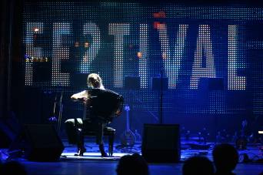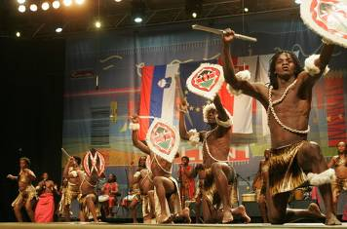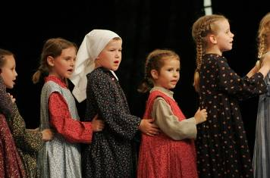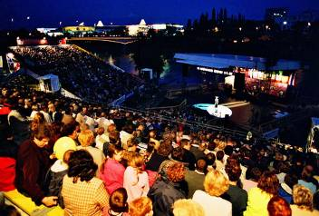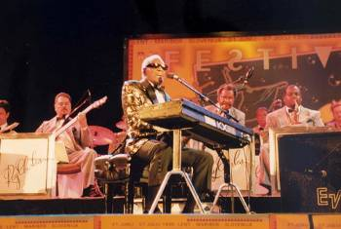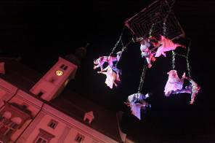

Osnovni statistični podatki Festivala Lent® 1993 - 2013
LETO | ŠTEV.  OBISKOVALCEV | ŠTEV.  PRIREDITEV | ŠTEV.  DOGODKOV | ŠTEV.  PRIZORIŠČ | ŠTEV.  NASTOPAJOČIH | DRŽAVE  UDELEŽENKE | ŠTEV. AKRED.  NOVINARJEV
1993 | okoli 180.000 | 79 | okoli 100 | 17 | okoli 1300 | 7 | -
1994 | okoli 220.000 | 231 | okoli 250 | 19 | okoli 1500 | 9 | -
1995 | okoli 250.000 | 351 | okoli 390 | 19 | okoli 1600 | 21 | 321
1996 | okoli 250.000 | 495 | okoli 520 | 20 | okoli 3100 | 22 | 379
1997 | okoli 400.000 | 405 | okoli 450 | 20 | okoli 3500 | 32 | 512
1998 | okoli 350.000 | 178 | okoli 400 | 20 | okoli 3000 | 34 | 327
1999 | okoli 400.000 | 280 | okoli 400 | 20 | okoli 3500 | 28 | 386
2000 | okoli 500.000 | 285 | okoli 450 | 18 | okoli3600 | 33 | 382
2001 | okoli 500.000 | 253 | okoli 350 | 22 | okoli 3500 | 32 | 385
2002 | okoli 500.000 | 254 | okoli 350 | 22 | okoli3600 | 31 | 368
2003 | okoli 500.000 | 274 | okoli 350 | 22 | okoli 3800 | 39 | 358
2004 | okoli 500.000 | 317 | okoli 400 | 22 | okoli 3800 | 41 | 359
2005 | okoli 500.000 | 319 | okoli 400 | 22 | okoli 3800 | 30 | 360
2006 | okoli 550.000 | 355 | okoli 400 | 22 | okoli 3900 | 36 | 372
2007 | okoli 500.000 | 402 | okoli 560 | 30 | okoli 3.500 | 32 | 332
2008 | okoli 600.000 | 403 | okoli 680 | 30 | okoli 4.300 | 34 | 338
2009 | okoli 625.000 | 429 | okoli 1000 | 42 | 4.328 | 43 | 382
2010 | okoli 640.000 | 436 | okoli 1200 | 50 | 4.798 | 45 | 335
2011 | okoli 650.000 | 496 | okoli 1200 | 35 | 4.964 | 40 | 347
2012 | okoli 700.000 | 603 | okoli 1200 | 44 | 5.212 | 47 | 304
2013 | okoli 600.000 | 511 | okoli 1300 | 58 | 10.061 | 37 | 234

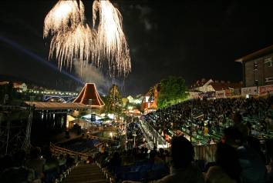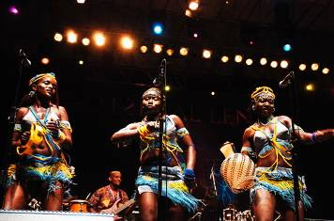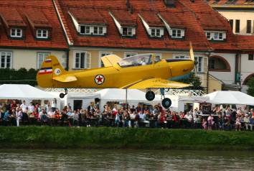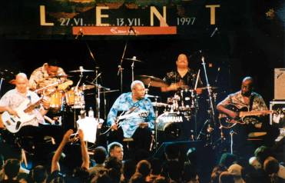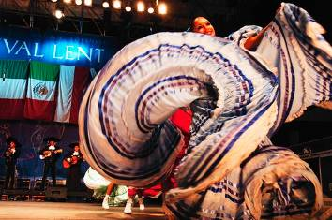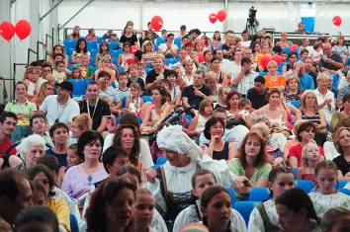
FESTIVAL LENT 2013 - PODROBEN PRIKAZ STROŠKOV | ZNESEK:
STROŠKI INFRASTRUKTURE | 399.278,57 €
Stroški komunalnih storitev (Snaga, Nigrad) | 17.598,38 €
Ozvočevanje, osvetljevanje, druge tehnične storitve | 135.340,12 €
Storitve priprave prizorišč | 63.694,41 €
Najemnine za opremo, objekte, vozila, računalniške opreme | 134.874,38 €
Stroški FIT varovanja (Varnost Maribor) | 47.771,28 €
PROGRAMSKI STROŠKI | 688.825,82 €
Kulturne storitve (stroški nastopov in storitev slovenskih ustvarjalcev)-pravne osebe | 219.080,81 €
Storitve nastopov tujih umetnikov (agencije) | 346.620,87 €
Avtorski honorarji (fizične osebe) | 42.512,15 €
Nastanitve in prehrana gostujočih umetnikov | 45.067,45 €
Prevozi umetnikov (letalski, cestni) | 15.076,61 €
Avtorske pravice (SAZAS, IPF) | 20.467,93 €
STROŠKI PROMOCIJE | 97.651,92 €
Oglaševanje in drugi stroški reklame | 68.862,86 €
Tisk, grafično oblikovanje, priprava za tist, fotografiranje | 28.789,06 €
DRUGI STROŠKI | 228.838,11 €
Stroški potrošnega materiala | 13.020,97 €
Elektrika, voda, gorivo | 8.964,28 €
Drobni inventar | 846,23 €
PTT storitve | 618,26 €
Druge storitve za izvedbo prireditev (gasilska straža, meritve hrupa, zunanja pomoč pri organizaciji, ognjemeti, splavarji idr.) | 67.380,30 €
Potni stroški | 1.411,93 €
Bančne storitve, provizije plačilnih kartic | 1.872,33 €
Članarine v domačih in mednarodnih organizacijah | 314,38 €
Zavarovalne premije | 1.743,19 €
Reprezentanca | 3.423,52 €
Svetovalne storitve (javna naročila), storitve programiranja | 6.721,70 €
Študentsko delo | 87.399,23 €
Čiščenje in pranje | 6.903,84 €
Drugi stroški in storitve | 11.892,92 €
Finančni odhodki (obresti, tečajne razlike) | 6.730,94 €
Prevrednotovalni poslovni odhodki (popravek vrednosti terjatev, letni poračun DDV) | 9.594,09 €
SKUPNI STROŠKI FESTIVALA LENT 2013: | 1.414.594,42 €

STRUKTURA FINANCIRANJA FESTIVALA LENT |  |  |  |  |  |  |  | Opomba:
 | 2008 | 2009 | 2010 | 2011 | 2012 | 2013 | PREDVIDENO  2014 | Projekcija po pokritju osnovnih programov
STROŠKI: | 1.500.275 | 1.389.769 | 1.545.039 | 1.511.401 | 1.764.578 | 1.414.594 | 1.415.000
PRIHODKI SKUPAJ: | 1.460.907 | 1.309.685 | 1.472.533 | 1.521.205 | 1.753.009 | 1.407.610 | 1.079.500
MOM | 247.000 | 388.100 | 346.500 | 345.000 | 293.500 | 569.978 | 255.000 | ostanek razpoložljivih sredstev za programe po pokritju potreb osnovnih programov
MOM - MARIBOR 2012 (EPK) | 88.000 | 34.295 | 100.000 | 250.000 | 389.000 | - | -
MINISTRSTVO ZA KULTURO RS | 41.350 | 17.800 | 33.000 | 34.000 | 26.400 | 26.400 | 14.000 | obvestilo Ministrstva za kulturo z dne 20.2.2014
EVROPSKA SREDSTVA | - | - | - | - | 100.000 | - | -
LASTNI PRIHODKI SKUPAJ: | 1.084.557 | 869.490 | 993.033 | 892.205 | 944.109 | 811.232 | 810.500 | optimistična napoved - enako kot v letu 2013
SPONZORSTVO+DONACIJE | 840.903 | 604.007 | 677.137 | 640.148 | 660.084 | 579.675 | 580.000
SPONZORSTVO | 752.334 | 497.710 | 591.106 | 556.301 | 485.906 | 439.701 | 440.000
DONACIJE | 88.569 | 106.297 | 86.031 | 83.847 | 174.178 | 139.974 | 140.000
VSTOPNINE | 150.619 | 155.916 | 186.427 | 155.536 | 198.165 | 133.438 | 133.000
NASTOPI | 7.240 | 19.113 | 15.325 | 11.000 | 14.080 | 10.100 | 10.000
KOPRODUCENTI | - |  | 11.550 | - | - | - | -
PRAVICE ZA SNEMANJA | - | 1.000 | 1.000 | - | - | - | -
DRUGI PRIHODKI (gostinci…) | 85.795 | 89.454 | 101.594 | 85.521 | 71.780 | 88.019 | 87.500
DRUGA LASTNA SREDSTVA | 39.368 | 80.085 | 72.506 | - | 11.569 | 6.985 | - 335.500 | MANJKAJOČA SREDSTVA !
VREDNOST VLOŽKOV V MATERIALU, STORITVAH IN POPUSTIH PRI CENAH (sponzorji, donatorji, soproducenti…) ki ni prihodek | 750.000 | 750.000 | 500.000 | 715.000 | 715.000 | 710.000 | 710.000
SKUPNI ZNESEK FINANCIRANJA IZ PRORAČUNA MOM | 335.000 | 422.395 | 446.500 | 595.000 | 682.500 | 569.978 | 590.500
Delež financiranja MOM (brez upoštevanja neodplačnih vložkov) | 22,33% | 30,39% | 28,90% | 39,37% | 38,68% | 40,29% | 41,73% | v primeru da MOM zagotovi manjkajoča sredstva
Delež financiranja MOM (z upoštevanjem neodplačnih vložkov) | 14,89% | 19,74% | 21,83% | 26,72% | 27,52% | 26,83% | 27,79%

Iz navedene tabele je razvidno, da občina v letih, ko smo zaradi boljše gospodarske situacije lahko zagotavljali višji delež drugih virov, zagotavljala okoli 22% potrebnih sredstev za izvedbo festivala, če pa upoštevamo neodplačne vložke kot donacije v materialu, storitvah, popustih (v nadaljevanju IN-KIND prihodki), pa celo samo slabih 15% vrednosti festivala. Kasneje so se ti vložki gibali med 30% in 40%, upoštevaje že omenjeni IN-KIND pa med 19% in 27% vrednosti festivala. V letu 2014 nam po projekciji narejeni na podlagi predloga proračuna MO Maribor za leto 2014 tako zmanjka 335.500 EUR sredstev, da bi festival lahko izvedli v obliki, ki nam zagotavlja uspešno izvedbo tako po kakovosti kot po obsegu festivala. Treba je poudariti, da velik del stroškov odpade na izgradnjo infrastrukture, ki nas stane skoraj enako, če festival trajal 16 dni ali pa, da ga izvedemo v skrajšani obliki, saj gre za večinoma fiksne stroške. Prav tako je potrebno poudariti, da vsako programsko zmanjševanje festivala pomeni tudi izpad sponzorjev, ki pomenijo pomemben deležnik pri financiranju festivala, tako da se v tem primeru finančna konstrukcija prične sesuvati sama vase ter terja dodatne vložke javnega denarja.

Iz vsega navedenega torej vidimo, kaj je FESTIVAL LENT pomenil v preteklosti, ko smo ga še do pred kratkim v večini uspeli financirati z lastnimi prihodki. Zanesljivo je bil eden redkih dogodkov, ki je mesto Maribor predstavljal v pozitivni konotaciji in pri svojih prebivalcih vzbujal ponos ter občutke svetovljanstva. Prav tako je bil pomemben dejavnik pri spodbujanju gospodarskih dejavnosti v mestu, kar bomo skušali prikazati s primerjalno analizo vplivov na predvsem gospodarsko in sociološko - kulturno okolje s pomočjo primerljivih festivalov v svetu.

Festival LENT - primerjalna analiza na osnovi impaktnih ekonomskih raziskav podobnih festivalov v svetu, raziskav opravljenih za potrebe Festivala Lent ter ekonomske analize EPK

V tem kontekstu smo se lotili raziskave, pri kateri smo uporabili obstoječe in na tem področju verodostojne ekonomske študije učinkov podobnih festivalov (Edinbourgh, Glastonbury, Sundance) v katerih ugotavljajo smiselnost in upravičenost večjih kulturnih projektov kot so festivali in sorodni dogodki ter iz teh sklepali o možnih in verjetnih učinkih, ki veljajo za FL.
Da bi tuje rezultate lahko smiselno umestili v lokalno okolje in preverili upravičenost uporabe teh raziskav, smo uporabili tudi izsledke, ki so nastali na lokalnem nivoju za FL iz vidika odnosa javnosti do FL. Za potrebe Festivala Lent je v tem koraku, ko postavljamo hipoteze upravičenosti visoke javne investicije, zelo primerna tudi primerjalna analiza študije EPK, ki se med drugim dotika odnosa Mariborčanov in Slovencev do kulture nasploh. Poleg tega je bil EPK tipičen javni projekt, podobno kot to velja za večino festivalov, ki so primerljivi z FL.
V uvodu naj še omenimo nekaj teoretičnih izhodišč, ki jih v analizi projekta EPK na podlagi EU smernic in raziskav ugotavljata dr. Bogomir Kovač in mag. Andrej Srakar, ki podkrepljujejo smiselnost izvedbe festivalov in podobnih večjih kulturnih dogodkov, kar se sicer nadalje dokazuje tudi z analizami tovrstnih projektov:

- EU je že pred leti ugotovila, da je kultura konkurenčna prednost EU predvsem ker ' Kultura preprosto postaja eden najpomembnejših dejavnikov obnove, prenove, preoblikovanja in regeneracije mest' prav na podlagi česar so nastali EU projekti kot je EPK, ki predstavljajo velike vložke v ta sektor!
- Da 'ima kultura številne pozitivne ekonomske, socialne in okoljske učinke in predstavlja pomemben multiplikacijski faktor trajnostnega razvoja in socialne kohezije. Mesta so kreativni nosilci gospodarske rasti (urbana ekonomika, kreativna mesta), kultura pa je evropska konkurenčna prednost, zato EU razvija koncept revitalizacije mest kot del svojega programa rasti in konkurenčnosti.'
- Da 'razvoj (kulturnega) turizma velja za enega najbolj dinamičnih gospodarskih sektorjev v EU (5,5% BDP).'
- Da 'Kultura je tista, ki v globalizacijskih razmerah dejansko fizično lokalizira trg in s svojim načinom življenja, privablja različne oblike kapitala (človeški, intelektualni, socialni, finančni, simbolni… kapital).'
V splošnem učinke festivalov in večjih dogodkov opazujemo iz dveh ravni: ekonomskega in sociološkega/kulturnega vidika, pri čemer sta oba tesno povezana in enakovredna.

Ekonomski učinek vlaganja javnih sredstev v projekte kot je Festival Lent

Osnovni koncept ekonomske analize temelji na opazovanju lokalne ekonomije.
FL zaradi svoji posebnosti spada med lokalne festivale, saj so obiskovalci FL predvsem Mariborčani in dnevni gostje iz Slovenije. V metodologiji analize je bistvenega pomena, da bi prebivalci MOM denar, ki ga sicer zapravijo na FL, porabili kje drugje, saj ta denar jemljejo iz budgeta namenjenega dopustu, ki bi ga v primeru neobstoja FL porabili verjetno zunaj lokalnega gospodarstva. To nakazuje tudi trend planiranja dopusta takoj po FL in ga je zatorej potrebno upoštevati kot pomembno zmanjšanje odliva kapitala iz Maribora. Dodatno preprečevanje odliva kapitala prav tako sloni na 'lokalnosti' FL, saj večino storitev, ki so potrebne za izvedbo FL, opravljajo lokalna podjetja in organizacije.
Na podlagi primerjalne analize več priznanih raziskav ekonomskih učinkov festivalov (Edinbourgh, Glastonbury, Sundance) in analize projekta EPK, pri čemer smo upoštevali tudi specifike FL, lahko trdimo, da faktor donosa na javno investicijo v festivale, kot je FL, znaša vsaj 4, verjetno 5, torej vsak dodaten € javnih sredstev, vloženih v FL generira 4-5 € sredstev v gospodarstvu, preko katerih se nemalo vložka vrne tudi v mestno in državno blagajno.
Pomembno je upoštevati še nekatere ugotovitve tovrstnih analiz, ki se dotikajo tudi oportunitetnih stroškov:
Multiplikativni učinek investicije javnega denarja v kulturo ima večji donos kot v ostale panoge javnega interesa.
Večji kot je projekt (dalj časa, več dogodkov ipd.) večji so multiplikatorji (večja povprečna poraba obiskovalcev, več nočitev, več obiskovalcev …), manjši kot je, o manjšem učinku lahko govorimo. Zato je pomembno, da mesta raje kot da jih drobijo na več manjših, razvijejo tovrstne dogodke in festivale v svojih zgornjih zmožnostih, kar FL za Maribor tudi je!
Bolj ko so v projekt vključeni lokalni izvajalci, večji dolgoročni doprinos ima projekt na ekonomsko situacijo mesta in večja je učinkovitost porabe sredstev namenjenih tem dogodkom! FL je na tem področju vsekakor zelo učinkovit, vključuje predvsem lokalne izvajalce in uporablja lastno izkušeno ekipo s čimer tudi bistveno zniža potrebna sredstva za izvedbo.
Priporočilo za dolgoročno vzdržnost tovrstnih projektov je, da naj ti poleg javnega financiranja zagotovijo približno 1/3 sredstev iz drugih virov. Temu kriteriju FL že ves čas zadošča, v preteklih letih celo bistveno presega to priporočilo, kar z drugimi besedami pomeni tudi, da se vsak 1 € vložen s strani javnega sektorja najprej oplemeniti s sponzorskim dodatkom nato pa še z multuplikativnimi učinki festivala.
Izvajanje velikih kulturnih dogodkov, kot je festival, zagotavlja obstoj specializiranih podjetij s storitvami na področju organiziranja kulturnih dogodkov (izposoja šotorov, ozvočevanje, varovanje …), ki jih nato izvajajo še drugje in dodatno prispevajo k lokalni ekonomiji. Prav tako FL močno doprinese obstoju ponudnikov ostalih storitev na festivalu (gostinstvo, prodaja suvenirjev …) in zaposljivost tega kadra v regiji, močno pa vpliva tudi na uspešnost podjetij, ki so odvisna od nastanitvenih storitev (hoteli …) in zagotavlja sezonsko delo množici mladim.
Izvajanje nadaljnjih kulturnih dogodkov v mestu je bistveno verjetnejše, če se v mestu zgodi en večji dogodek, saj ta ustvari kader in zanimanje za kulturo.

Viri:
Ekonomski učinki projekta Maribor 2012 – EPK, Dr. Bogomir Kovač, Mag. Andrej Srakar
Edinburgh’s Year Round Festivals 2004-2005 Economic Impact Study
Edinburgh Festivals Impact Study Final Report May 2011, BOP Consulting
The economic impacts of the 2013 Sundance film festival, Jan Elise Stambro, Bureau Of Economic And Business Research, University Of Utah
Glastonbury Festivals 2007 Economic Impact Assessment, Baker Associates

Socialni in kulturni učinek vlaganja javnih sredstev v projekte kot je Festival Lent

Na prvem mestu ponovno izhajamo iz ugotovitve EU, da je postala kultura eden osrednjih vzvodov urbane revitalizacije, ki omogočajo ekonomski razcvet (turizem, nove investicije, podjetništvo …) in socialno kohezivnost (srečevanje različnih slojev prebivalcev, participativnost …).
V analizah zgoraj omenjeni festivali ugotavljajo tudi:
Ne-lokalni obiskovalci festivalov se v večini nameravajo vrniti v mesto ob drugi priložnosti (okoli 60% anketirancev), kar predstavlja dolgoročno za mesta dodaten dobiček in prepoznavnost!
Medijska pojavnost in prepoznavnost mesta (tudi med novinarji in ostalimi delavci v medijih) je tesno povezana s festivali in predstavlja predvsem enormen promocijski potencial mesta.
Vključevanje tujih kulturnih izvajalcev je pri prepoznavnosti bistvenega pomena, saj s tem mesto pridobiva na socialni odprtosti in sprejemanju drugačnosti, hkrati pa spodbuja kreativnost in razvoj lastne kulturne produkcije na področjih, ki se sicer ne bi razvila. Vključevanje lastnih izvajalcev zagotavlja dolgoročni obstoj kulture v mestu in najuspešnejši festivali so tisti, ki to združujejo, kar FL uspešno počne že od začetka. Kulturna vzgoja prebivalcev mesta je močno povezana z izvajanjem večjih in dostopnih dogodkov v mestu, kot je npr. festival.
Mnoga sodelujoča podjetja (tudi skozi sponzorska sredstva in pripravljenost na sodelovanje) izražajo veliko mero identifikacije s festivali in lastno priložnost za promocijo v partnerstvu s festivali. Prebivalci mest čutijo veliko mero identifikacije s festivali in do tega čutijo ponos. Festivali mesto naredijo nekaj posebnega!

Ugotovljene psihološke in socialne prednosti festivalov so tudi:
Med ugotovljenimi psihološkimi in sociološkimi prednostmi festivalov je izrazit občutek 'dogajanja' za katerega obstaja velika potreba, obiskovalci pa izpostavljajo še pomembnost možnosti neformalne socializacije z ostalimi prebivalci mesta in tujci ter preživljanja več časa z družino.

Sicer pa obiskovalci FL, med katerimi je izvedena anketa ugotavljajo še:
Velika večina obiskovalcev (preko 60%) pozitivno ocenjuje program festivala, le 4,8% negativno. Obiskovalcem so na festivalu všeč oživitev mesta, ljudje, gneča, druženje, pa tudi oživitev mesta z dogajanjem, koncerti, glasbeni program, dogajanja v parku, program kot tak, raznolika prizorišča, delavnice in dogajanja za otroke.
Gledano iz ravni slovenske splošne populacije, se je Festivala Lent udeležilo 5% anketiranih. Le-ti so zadovoljstvo s festivalom na lestvici od 1-5 ocenili z oceno 4,4.
Zelo veliki potencial festivala nakazuje večinski delež tistih, ki pravijo, da se bodo zagotovo ali mogoče udeležili naslednjega festivala in da bodo zagotovo ali pa mogoče priporočali obisk festivala svojim prijateljem, znancem.
Kar 60,2% anketiranih na Festivalu Lent ne moti nič.
Iz raziskave Ekonomski učinki projekta Maribor 2012 – EPK izdvajamo nekatere ugotovitve, ki so zajete med anketiranjem lokalnega prebivalstva glede splošnega odnosa do kulture in investiranja javnih sredstev v kulturo:
- Najmočneje so se strinjali s trditvijo, da »kulturne dejavnosti pomembno prispevajo h gospodarskemu razvoju okolja, kjer potekajo«.
- »Sedaj, v času krize, ni čas za zapravljanje denarja za kulturo.« Malce presenetljivo vprašanci niso tega mnenja.
- »Kulturne dejavnosti je moč ovrednotiti z denarjem.« Vprašanci se s tem ne strinjajo ravno preveč.
- »Kultura zgolj zabava za redke.« S to trditvijo se vprašanci ne strinjajo.
- »Kdo naj zagotavlja sredstva za kulturo? « največ vprašancev je mnenja, da država in lokalne oblasti.
- Vprašanci so se večinsko strinjali, da kultura prinaša številne koristi, pri vseh vprašanjih glede tega se je s tem strinjalo prek 80% (največkrat celo prek 90%) vprašancev.
Vse to kljub temu, da anketiranci priznavajo, da je njihovo poznavanje (predvsem tuje) kulture šibko in da se velika večina sploh ne udejstvuje v kulturi! Sklepamo lahko torej, da je mnenje javnosti glede investicije javnih sredstev v kulturo predvsem pozitivno in pritrdilno! Enako pa ugotavljajo tudi raziskave ostalih festivalov!

Vidimo torej, kaj se dogaja, če Festival Lent je. Bistveno vprašanje, ki se nam poraja pa je, kaj bi se zgodilo, če festivala ne bi bilo.

Zanesljivo bi izpadli ekonomski učinki, ki ob vrednosti festivala okoli 2.100.000 EUR ob prej omenjenem multiplikacijskem faktorju vsaj 4 pomenijo izpad za okolje v znesku okoli 8.800.000 EUR.

V direktnem smislu pa to pomeni sledeče:

- DELA NE BI IMELO OKOLI 200 ŠTUDENTOV
- HOTELI BI IMELI VELIK IZPAD NOČITEV
- PLAČANIH BI BILO MNOGO MANJ DAVKOV V OBČINSKI IN DRŽAVNI PRORAČUN
- MARSIKATERA MARIBORSKA IN SLOVENSKA FIRMA BI BILA OB ZASLUŽEK (PO PODATKIH IZ LETA 2013 TO POMENI NA MARIBORSKEM PODROČJU SAMO SKOZI DIREKTNA PLAČILA FESTIVALA LENT 649.399,58 EUR, V OSTALI SLOVENIJI 370.146,66 EUR, NA TUJINO ODPADE 395.048,18 EUR).

Kaj to pomeni za prepoznavnost mesta v slovenskem in mednarodnem prostoru, predvsem pa za dostop prebivalcev do kulture v času, ko je njihova ekonomska situacija vedno bolj katastrofalna in s tem dostop do kulturnih dobrin vedno bolj onemogočen in kaj to pomeni za počutje in pozitivno zavedanje o okolju, v katerem živijo, lahko zgolj ugibamo. Zanesljivo pa se s tem prepoznavanje Maribora v pozitivni konotaciji bistveno zmanjšuje.

Ker tako pomembna odločitev presega kompetence tako vodstva Narodnega doma Maribor kot tudi sveta zavoda, smo želeli, da se o pomenu in obstanku Festivala Lent izvede razprava na Mestnem svetu MO Maribor, ki je najvišji organ ustanovitelja javnega zavoda Narodni dom Maribor ter kot tak tudi edini kompetenten za sprejemanje takšne odločitve.

NARODNI DOM MARIBOR
Vladimir RUKAVINA, direktor

